Анализ референса

Общее описание
Игрок переставляет предметы на полках, пытаясь собрать 3 одинаковых предмета на одной полке. При этом собранные на одной полке 3 предмета пропадают, освобождая свои ячейки. Цель игрока – расставить все одинаковые предметы на полках за минимальное время, чтобы на полках не осталось ни одного предмета.
Жанр: Три в ряд;
Стиль: Мультяшный лоу-поли;
Сеттинг: Домашний интерьер, кладовая, бытовые предметы.

Основная механика:
Игрок перемещает предметы между одной из трех ячеек на каждой из полок;

Вторичные механики:
- подсчет комбо, при быстром успешном складывании предметов на полке;
- за главным рядом с предметами могут быть другие предметы, которые можно будет перемещать, как только полка освободиться от предыдущих;
- дополнительные ряды с предметами отображаются полупрозрачно;
- система подсказок, при нажатии отображает возможный вариант сложения предметов.

Особенности:
- при складывании трех предметов они примагничиваются в центр и возникает эффект взрыва. Также из условного центра вылетают звездочки для подсчета очков на уровне.
- удобно отображаются следующие ряды с предметами. Визуально выглядят как фантомные, еще недоступные, но открывающиеся при зачистке текущего ряда.

Недостатки:
- Чтобы открыть предметы для текущего ряда, необходимо полностью зачистить текущий ряд. Это может быть странным, в случае, когда на одном и втором ряду остались предметы одного типа, которые могли бы сложиться (особенно круто было бы одним действием вызвать цепочку сложений – круче комбо);
Геймплей крайне примитивен;
- Пока из бонусов доступна только подсказка. Можно также добавить заморозку комбо (время идет также, комбо не уменьшается, но может увеличиваться).
- Низкая реиграбельность. Если предметы на полках расставляются одинаково, переигрывать уровни будет скучно. Намного интереснее добавить случайно расставленные предметы. Но встанет вопрос сложности – уровень должен всегда проходиться, и проходиться с одной и той же сложностью.

ГДД игры
Повторяем референс дополняя его для улучшения игрового опыта.
Следует добавить:
- Случайное расставление предметов (количество предметов каждого типа всегда одинаковое для уровня).
- Придумать новые бонусы (Заморозку комбо)

Структура игры

Общий игровой опыт приведен на схеме ниже.

Игрок при входе попадает в главное меню, где может выбрать какой-либо уровень из имеющихся и выйти из игры.

Ниже представлена схема главного меню, оно открывается сразу при запуске и отображает перечень уровней на выбор, а также настройки, общее количество заработанных очков, список бонусов. Справа отображается лидерборд со всеми его участниками и их заработанными очками.
Интерфейс главного меню

Настройки должны будут отображать несколько кнопок: выход из меню, выход из игры; а также ползунки громкости звуков и музыки.
Далее представлен интерфейс одного из уровней. На нем также отображается кнопка настроек, оставшееся время, очки, бонусы и комбо, в центре находится сам уровень – набор полок со случайно расставленными предметами.
Интерфейс игрового уровня

Ниже представлен интерфейс окна настроек.
Окно настроек

В качестве декораций, предметов и полок могут использоваться следующие ассеты:
https://assetstore.unity.com/packages/3d/props/furniture/furniture-used-set-185990
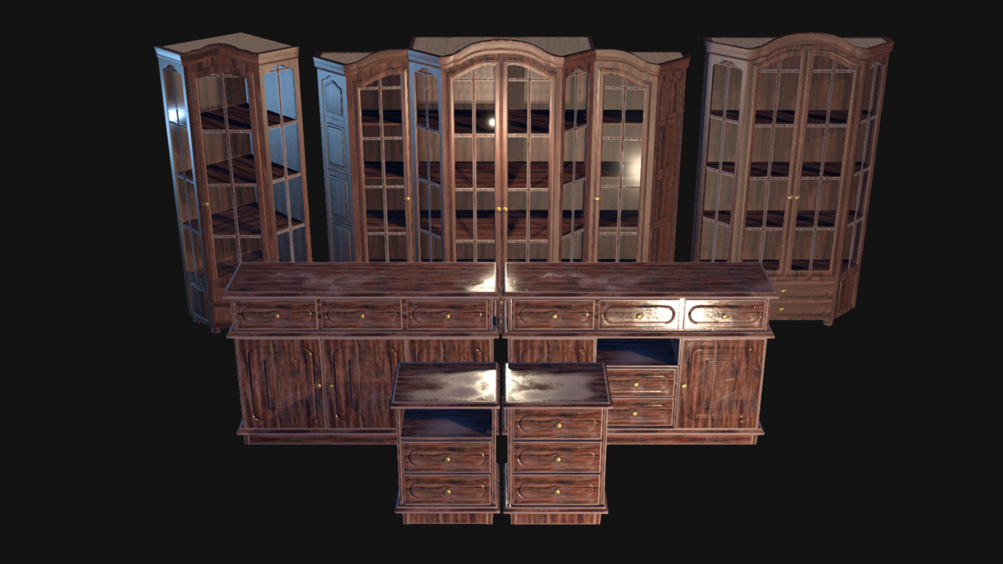

https://assetstore.unity.com/packages/3d/props/furniture/furniture-pack-13-objects-115164
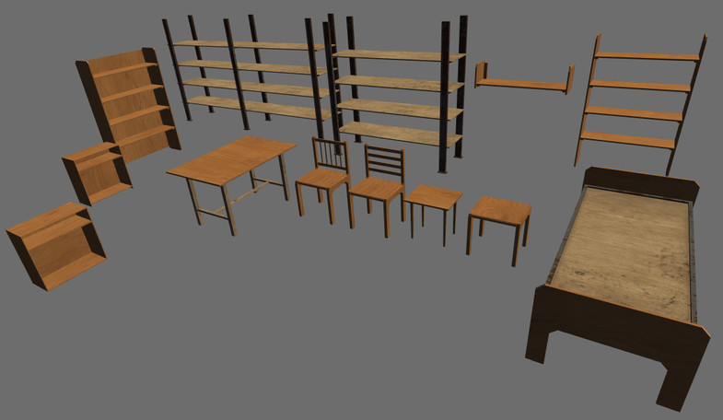

https://assetstore.unity.com/packages/3d/props/interior/pandazole-home-interior-low-poly-pack-203033
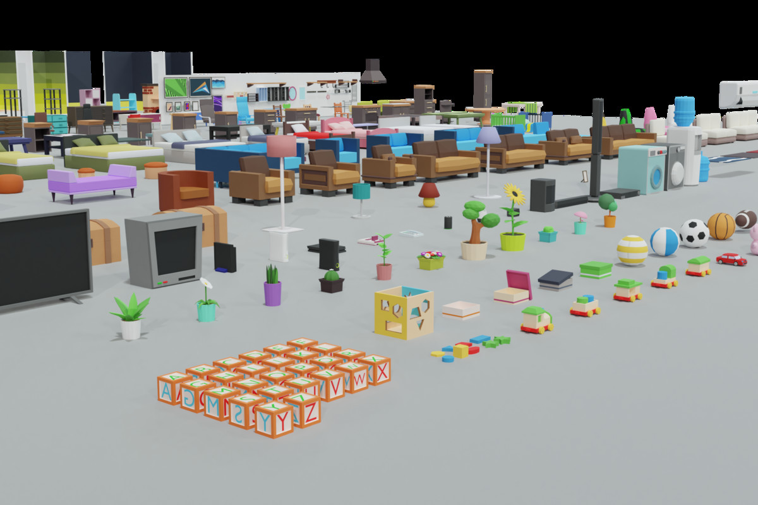

Геймлпей
- При запуске уровня заранее установленный пул предметов будет расставлен случайным образом. Начнется отсчет времени.
- При первом успешном перетаскивании (3 предмета встанут на одну полку) счетчик комбо обновится и начнет постепенно убывать, так что игрок сможет вовремя увеличить его без потерь в счете комбо.
- В случае сложности игрок сможет активировать заморозку комбо, которая продлиться 3-5 секунд. В это время комбо не уменьшается, но может увеличиваться, как и ранее.
- Когда последние 3 предмета будут уничтожены уровень завершится. Перед игроком откроется мини окно с заработанными очками и временем. Он сможет вернуться в меню и выбрать другой уровень или начать заново.
- Если игрок не успел уничтожить все предметы за отведенное время, то уровень заканчивается принудительно. Также можно начать заново или перейти в главное меню.

Монетизация
Реклама типа интер будет показываться перед началом любого из уровней, но не перед запуском уровня сначала (можно пропустить). Также будет возможность запустить рекламу в главном меню, при нажатии на не достающий бонус (то есть, если бонуса нет, можно получить один такого типа за просмотр рекламы, если нет – нельзя) (такую нельзя пропустить, либо в противном случае просмотр не вознаградится). Баннерная реклама будет отображаться внизу уровня.

Модификации и изменения
Следующие изменения были придуманы после реализации главной части ГДД для улучшения игрового опыта и увеличения среднего игрового времени в игре.
Новые механики:
- Система звезд;
- Возможность менять местами взятый предмет с лежащим на полке (можно будет одним действием выполнить сразу 2 мэтча);
- ? Заменить текущие бонусы на предуровневые бонусы (как в условном Subway Surf). Игрок выбирает бонус на старт, например, стартовое комбо +x5 или автоматическое наилучшее перемещение первых 5 предметов, заморозку при первом потерянном множителе комбо. ?
- Внедрить экономику – один тип валюты (монеты).
  - Добавить задания на уровень/общие задания на день за которые можно заработать валюту (пройти уровень за N секунд, пройти уровень не снижая множитель комбо, выполнить 2 мэтча заменой N раз / выполнить N мэтчей X типа предмета, набрать N очков в бесконечном уровне).
  - Добавить магазин для траты монет на бонусы, скины на типы предметов.
- Новый бонус только для бесконечного уровня – вторая жизнь. Когда у игрока кончается время появляется окно с предложением купить продолжить ран за просмотр рекламы, либо за N монет. Вторую жизнь можно использовать лишь раз за ран.

Из новых механик реализованы пункты 1 и 2, остальные пока остаются в планах.

Изменения, внесенные в ходе разработки:
- Полки разделены на колонки. В каждой колонке предметы стоят друг за другом, брать можно только передний. Когда передний предмет уходит, следующий сам выдвигается вперед, поэтому зачищать весь ряд больше не нужно (решает недостаток 1 референса).
  - Полки на 1-2 колонки служат буфером, мэтчей на них нет. Основные полки рассчитаны на 3-5 колонок, мэтч собирается из передних предметов всех колонок полки;
  - Если после мэтча выдвинутые предметы образуют новый мэтч, он срабатывает сам. Такие каскады дают очки и комбо как обычные мэтчи.
- Вместо свободного выбора уровня сделана кампания из 20 уровней, которые открываются по порядку. Любая победа открывает следующий уровень.
  - Таймер запускается после первого хода, а не при старте уровня. Ход, сделанный до конца времени, доигрывается вместе с каскадами;
  - Звезды выдаются за время прохождения по порогам из таблицы ниже. Они нужны для перепрохождения и открытие уровней не блокируют;
  - Комбо и очки остаются рекордом и не влияют на победу и звезды.
- Раскладки больше не собираются случайно при запуске. Для каждого уровня заранее подготовлено не меньше 12 раскладок, каждая проверена решателем на проходимость, а число ходов до победы у них отличается не больше чем на 10%. При запуске выбирается случайная раскладка, при перезапуске другая (решает недостаток 3 референса).
- Типов предметов стало 8: мяч, плюшевый мишка, растение, лампа, глобус, декор, игрушка, игрушечный поезд. Новые типы добавляются постепенно, по таблице ниже.
- Уровни 13-16 с закрытыми полками. На табличке закрытой полки указано, какие предметы нужно собрать, чтобы ее открыть. Пока закрыта хотя бы одна полка, на открытые полки добавляются новые тройки предметов. После открытия последней полки пополнение прекращается и уровень нужно дочистить.
- Уровни 17-20 с конвейерами. Часть полок (3 колонки, до 3 предметов в колонке) стоит на лентах.
  - После хода с мэтчем все ленты сдвигаются на один шаг: в колонках с 2 и более предметами передний уходит в конец, остальные подвигаются вперед;
  - Ход без мэтча ленты не двигает, обмен с двумя мэтчами и каскады дают один сдвиг. Мэтчи от сдвига дают очки и комбо, но новый сдвиг не вызывают;
  - Пока лента движется, ее полки недоступны. Подсказка учитывает сдвиг.
- Уточнены комбо и бонусы.
  - Множитель комбо растет до x10 и снижается на шаг, если 3 секунды нет мэтча. Мэтч из 4 или 5 предметов дает в 2 и 3 раза больше очков, чем мэтч из 3;
  - У бонусов есть лимит и перезарядка. Подсказка сначала ищет ход с каскадом, потом прямой мэтч, потом ход, который готовит группу;
  - Пауза останавливает и таймер уровня, и комбо.
- Бесконечный уровень.
  - Предметы постоянно пополняются, таймер убывает. Мэтч возвращает время: +2,5 секунды за 3 предмета, +3,5 за 4, +5 за 5;
  - Чем больше мэтчей за ран, тем быстрее убывает таймер;
  - У режима отдельный лидерборд.
- Добавлен обучающий уровень с фиксированной раскладкой и без таймера.
- В окне победы кроме очков и времени показываются звезды и лучшее время. В окне поражения показывается, сколько предметов осталось, кнопки следующего уровня нет. На карточке пройденного уровня в меню видны звезды и лучшее время.
- Игра выходит на Яндекс Играх, языки: русский, английский, турецкий. Интер показывается между попытками с ограничением частоты и не перед первым запуском уровня. Баннер пока не добавлен.
- Кампания разделена на 4 главы по 5 уровней. Каждая глава вводит одну новую механику на своей локации: первый уровень главы знакомит с ней, дальше сложность растет к финалу главы, а следующая глава начинается легче финала предыдущей.
  - Глава 1 «Первая уборка», уровни 1-5: основы и обмен;
  - Глава 2 «Всему свое место», уровни 6-10: полка-фильтр;
  - Глава 3 «Пыльные полки», уровни 11-15: закрытые полки;
  - Глава 4 «Цех игрушек», уровни 16-20: конвейеры. Названия глав пока черновые.
- Полка-фильтр. На полке висит табличка с 1-3 типами предметов, положить на такую полку можно только эти типы. Предметы, которые уже лежат на полке, забираются как обычно, мэтч собирается как обычно.
  - Когда игрок берет предмет, неподходящие таблички тускнеют, а табличка под предметом покачивается;
  - Если отпустить предмет над неподходящей полкой, он возвращается назад, табличка вздрагивает и звучит мягкий стук;
  - На первом уровне главы показывается подсказка с правилом. В финале главы таблички принимают несколько типов по смыслу: игрушки и декор.
- Номера уровней изменились. Уровни с закрытыми полками и конвейерами переехали на 11-15 и 16-20, в каждую из этих глав перед финалом добавлен новый уровень, в первую главу добавлен новый 5-й уровень. Прежние уровни 5-12 убраны из кампании. Прогресс игроков переносится: пройденные уровни получают новые номера, записи убранных уровней удаляются.
- Уровень открывается, когда пройдены все предыдущие. Бесконечный уровень открывается после 5-го уровня, то есть после первой главы.
- Меню выбора уровня разбито по главам. У каждой главы своя подложка с заголовком: номер и название главы, значок механики, ее описание, сколько уровней пройдено и сколько звезд собрано. Закрытая глава приглушена и показывает, после какого уровня она откроется.
  - На карточке уровня есть наклейка со значком механики и количеством ее элементов (сколько фильтров, закрытых полок или конвейеров), на первом уровне главы лента «НОВОЕ»;
  - Текущий уровень подсвечен, вместо рекорда на нем кнопка «Играть». При открытии меню список прокручивается к текущей главе;
  - Карточка бесконечного уровня стоит над списком глав и видна всегда.
- Правило полки-фильтра изменено: предметы с таблички собираются только на этой полке. На плейтесте фильтр можно было не замечать без потерь, теперь полка с табличкой становится коробкой для своих предметов.
  - Три одинаковых предмета с таблички на обычной полке не исчезают, их нужно разобрать обычными ходами. Остальные предметы собираются где угодно, в том числе на полке-фильтре;
  - Если после хода на обычной полке встала такая тройка, табличка ее полки пульсирует и звучит мягкий звук. Первые три раза за уровень сами предметы еще и резко трясутся из стороны в сторону;
  - Когда игрок берет предмет с таблички, табличка его полки увеличивается. Подсказка ведет такие предметы на их полку и не предлагает собирать их на чужой;
  - На табличке под каждой иконкой карамельный круг, иконки обведены темным контуром, чтобы светлые и темные предметы читались одинаково. Обводку самих предметов пробовали и убрали: при нескольких табличках подсвечено слишком много предметов;
  - Финал главы переделан: на уровне 10 четыре таблички (мяч и игрушка, декор, растение и лампа, мишка) вместо двух табличек по смыслу. Подсказка на первом уровне главы: «Предметы с таблички собираются только на этой полке».

Уровень | Локация | Что нового | Предметов | 3 звезды | 2 звезды | Лимит
1 | 1 | мяч, мишка, растение, лампа | 42 | 0:25 | 0:40 | 0:55
2 | 1 | + глобус | 48 | 0:30 | 0:45 | 1:00
3 | 1 |  | 48 | 0:30 | 0:45 | 1:00
4 | 1 | + декор | 48 | 0:35 | 0:55 | 1:05
5 | 2 |  | 64 | 0:45 | 1:05 | 1:15
6 | 2 | + игрушка | 64 | 0:50 | 1:10 | 1:20
7 | 2 |  | 64 | 1:00 | 1:20 | 1:30
8 | 2 | + поезд | 64 | 1:10 | 1:30 | 1:40
9 | 3 |  | 72 | 1:10 | 1:30 | 1:40
10 | 3 |  | 78 | 1:10 | 1:30 | 1:40
11 | 3 |  | 84 | 1:10 | 1:30 | 1:40
12 | 3 |  | 90 | 1:10 | 1:30 | 1:40
13 | 4 | 1 закрытая полка | 66 | 1:30 | 2:00 | 2:30
14 | 4 | 2 закрытые полки | 60 | 1:45 | 2:15 | 2:50
15 | 4 | 2 закрытые полки | 60 | 1:55 | 2:25 | 3:00
16 | 4 | 3 закрытые полки | 54 | 2:05 | 2:40 | 3:20
17 | 5 | 6 типов без игрушки и поезда, 2 конвейера | 60 | 0:55 | 1:15 | 1:35
18 | 5 | + игрушка, 3 конвейера | 72 | 1:00 | 1:20 | 1:45
19 | 5 | + поезд, 3 конвейера | 72 | 1:05 | 1:25 | 1:50
20 | 5 | 4 конвейера | 78 | 1:10 | 1:35 | 2:00
Уровни кампании
Локация это новый набор шкафов и полок. Для уровней 13-16 указано стартовое количество предметов. Время на звезды стартовое и будет уточняться по плейтестам. Цель баланса: первый уровень с первой попытки проходят не меньше 90% игроков, 12-й уровень 60-70%.
Таблица выше описывает кампанию до разделения на главы. Ниже актуальные уровни по главам.
Уровень | Глава | Что нового | Предметов | 3 звезды | 2 звезды | Лимит
1 | 1 | мяч, мишка, растение, лампа | 51 | 0:25 | 0:40 | 0:55
2 | 1 | + глобус | 57 | 0:30 | 0:45 | 1:00
3 | 1 |  | 60 | 0:30 | 0:45 | 1:00
4 | 1 | + декор | 66 | 0:35 | 0:55 | 1:05
5 | 1 |  | 72 | 1:00 | 0:40 | 1:15
6 | 2 | фильтр: мяч | 48 | 1:00 | 0:40 | 1:15
7 | 2 | + игрушка; фильтры: мишка, лампа | 51 | 0:45 | 1:05 | 1:20
8 | 2 | фильтры: мяч и игрушка, растение | 54 | 0:50 | 1:10 | 1:30
9 | 2 | 3 фильтра | 57 | 0:55 | 1:20 | 1:40
10 | 2 | 4 фильтра | 60 | 1:00 | 1:25 | 1:45
11 | 3 | + поезд; 1 закрытая полка | 66 | 1:30 | 2:00 | 2:30
12 | 3 | 2 закрытые полки | 60 | 1:45 | 2:15 | 2:50
13 | 3 | 2 закрытые полки | 60 | 1:55 | 2:25 | 3:00
14 | 3 | 2 закрытые полки | 57 | 1:55 | 2:30 | 3:10
15 | 3 | 3 закрытые полки | 54 | 2:05 | 2:40 | 3:20
16 | 4 | 2 конвейера | 72 | 1:05 | 1:30 | 1:55
17 | 4 | 3 конвейера | 87 | 1:15 | 1:35 | 2:00
18 | 4 | 3 конвейера | 93 | 1:25 | 1:50 | 2:00
19 | 4 | 3 конвейера | 96 | 1:25 | 1:50 | 2:00
20 | 4 | 4 конвейера | 102 | 1:30 | 1:50 | 2:00
Уровни кампании по главам
Для уровней 11-15 указано стартовое количество предметов. Время на звезды стартовое и будет уточняться по плейтестам. Количество предметов с 6-го уровня будет пересмотрено после плейтеста глав.

